**PROTEGGERE UN APP CON AZURE ACTIVE DIRECTORY**

1. **Creare l'istanza di Azure Active Directory**
   1. Accedere a  [https://portal.azure.com](https://portal.azure.com/).
   2. Dalla pagina che appare selezionare **Azure Active Directory**:

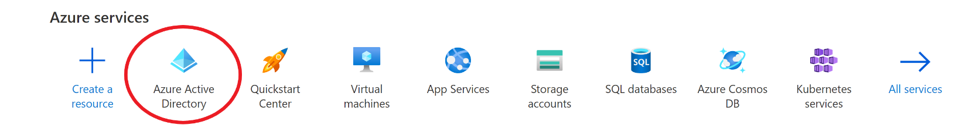

* 1. Nella sezione **Overwiev** inserire nome Società di appartenenza e Dominio Iniziale.
  2. Nel menu sovrastante cliccare su **Manage Tenant**
  3. Cliccare su **Create Tenant**:
     1. Tenant Type: Azure Active Directory
     2. Allo step 2 inserire *Organization Name* e *Initial Domain Name*:

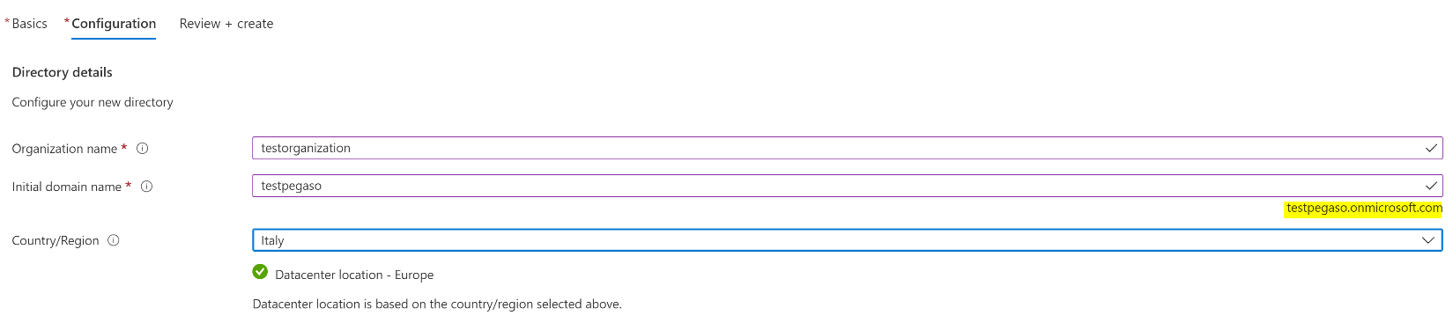

*L’Initial Domain Name* è importante in quanto a ciò che viene scritto in questo campo seguirà *.onmicrosoft.com*. Nel caso di cui sopra il nostro domain name sarà *testpegaso.onmicrosoft.com* e verrà utilizzato come possibile parametro d’accesso a seconda del tipo di autenticazione che sceglieremo in seguito.

* + 1. Selezionare il tenant appena creato e dal menu in alto cliccare **Make Default Tenant**
    2. Ora cliccare sul tenant appena creato e copiare il valore **Tenant Id** che utilizzeremo nel nostro *application.properties* dell’app.

1. **Registrare l’app SpringBoot**

Selezionare **App Registration** dal menu principale (Tab a sx).

Dal menù in alto selezionare **New Registration.** Questo menu è molto importante perché andrà a definire con quali utenze e password l’utente potrà accedere all’applicazione appena creata:

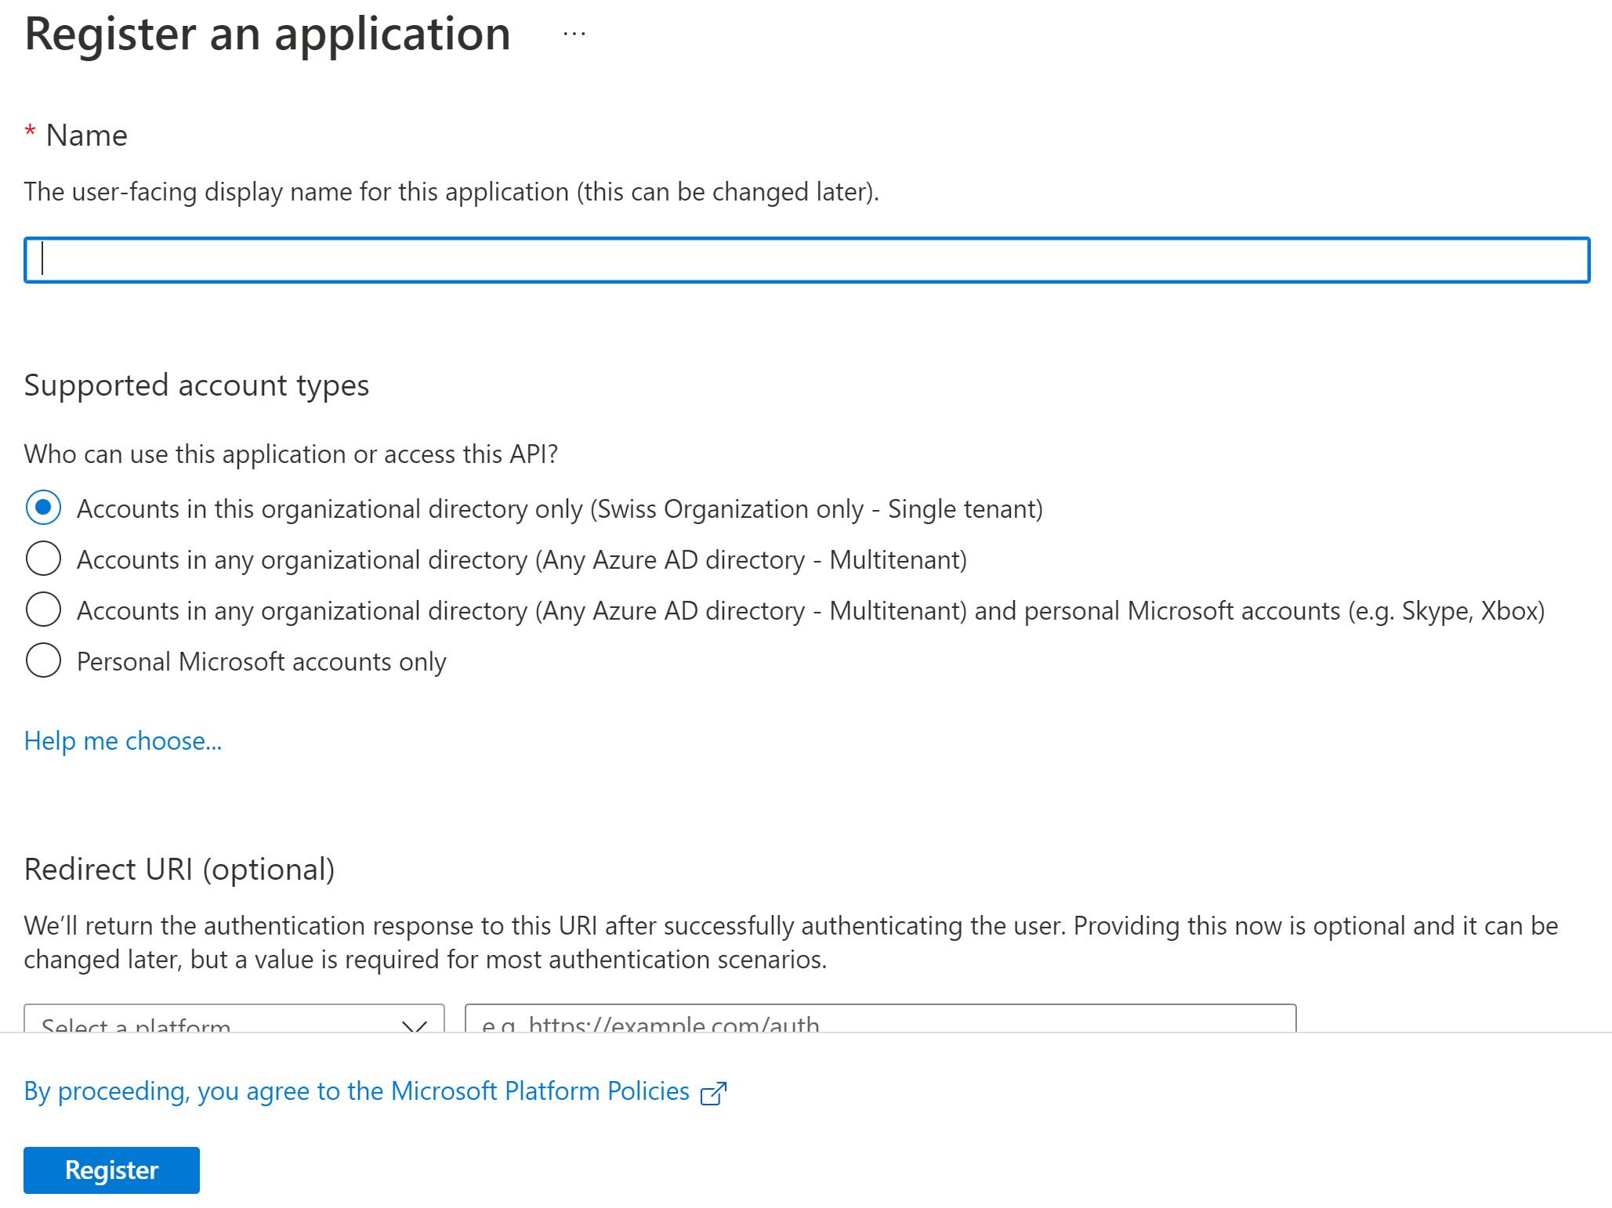

**Name**: Rappresente il nome dell’applicazione (è solo un identificativo)

**Supported Account Types**: Qui invece si potrà scegliere se l’**app** potrà avere accesso al singolo **tenant** (quello appena creato), se potrà accedere a più **tenant** (multitenant) o con altre utenze appartenenti agli account Microsoft dell’utente.

**Redirect URI**: Valido solo per alcune piattaforme, piò essere specificato in seguito quindi al momento lo si lasci vuoto.

Creata l’applicazione si avrà la seguente schermata:

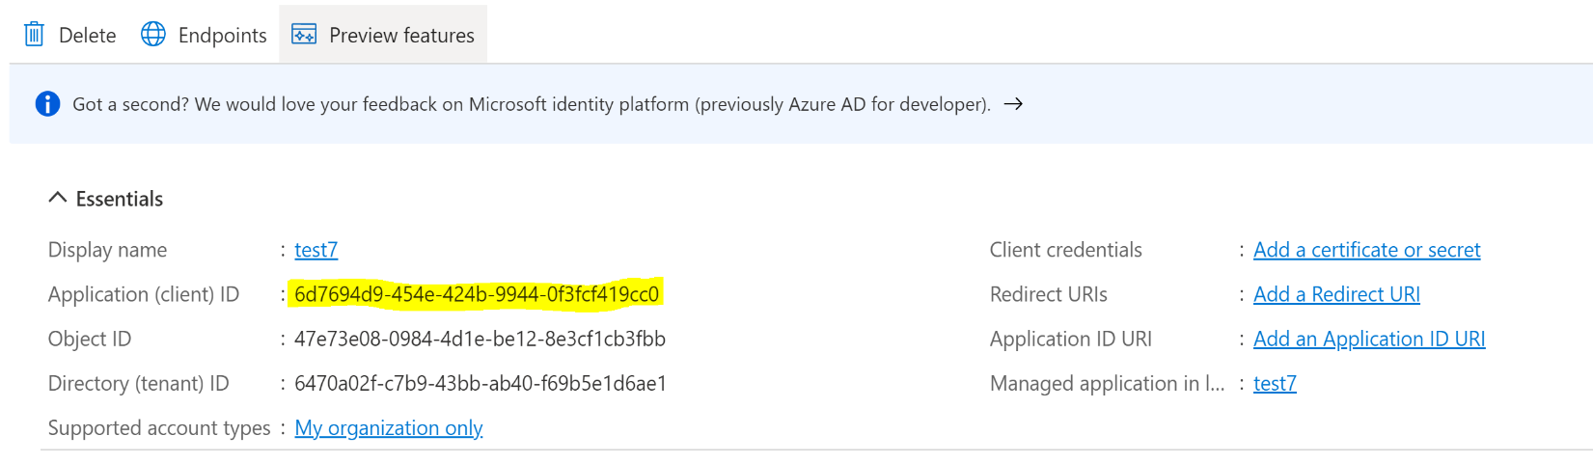

Si provveda a copiare **l’Application ID** in quanto servirà per la configurazione nell’*application.properties.*

1. **Creare un certificato per l’ app**

Non appena create l’app, dal menù di sx, cliccare su **Certificates & secrets.**

Dalla pagina che appare cliccare su **New Client Secret**.

Si aprirà un ulteriore TAB a sx che chiederà:

3.1 **Description**: Un indentificativo per il secret

3.2 **Expires**: durata del certificate (raccomandata 6 mesi)

Inserire i valori e cliccare su **Add**.

Verrà visualizzata una schermata riassuntiva dei parametri dell’**app**, importante è il valore **Value** evidenziato:

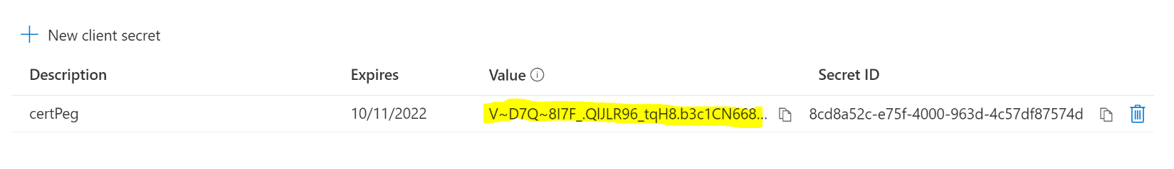

Dovrà essere copiato in quanto rappresenterà il **secret** nel nostro *application.properties*.

1. **Creare Authentication Policy e redirection URI**

Dal menu di SX cliccare su **Authentication**.

Si aprirà la seguente schermata, che permetterà all’utente di selezionare le varie piattaforme, e chi potrà avere accesso all’applicazione:

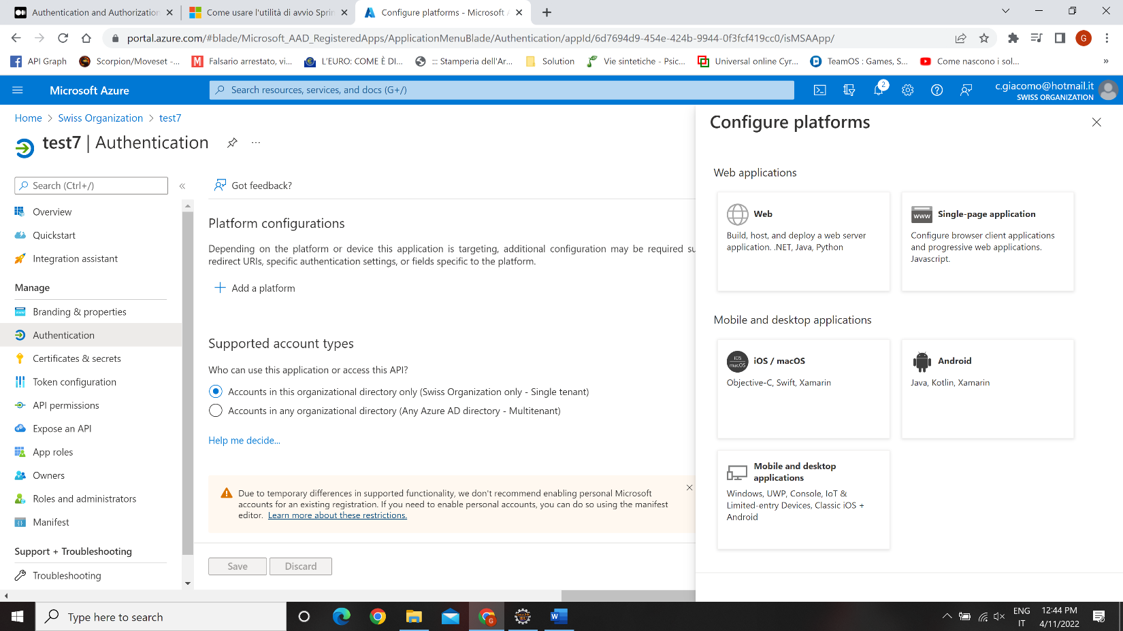

Selezionare **WEB** e dal menu che compare inserire come **redirect uri**:

<http://localhost:8080/login/oauth2/code/>

e spuntare la voce **Access Token (used for implicit flow)**.

Per quanto riguarda la scelta **Supported Account Type** è possibile, come specificato prima, selezionare il singolo **tenant** (login per mezzo del **tenant** appena creato) o **multitenant**, ovvero potranno accedere a quest’app diversi tenant registrati.

1. **Aggiungere un account utente alla directory e aggiungerlo a un appRole**

Nel menu di SX selezionare la voce **Users.**

Cliccare **New User** e dal menu che compare:

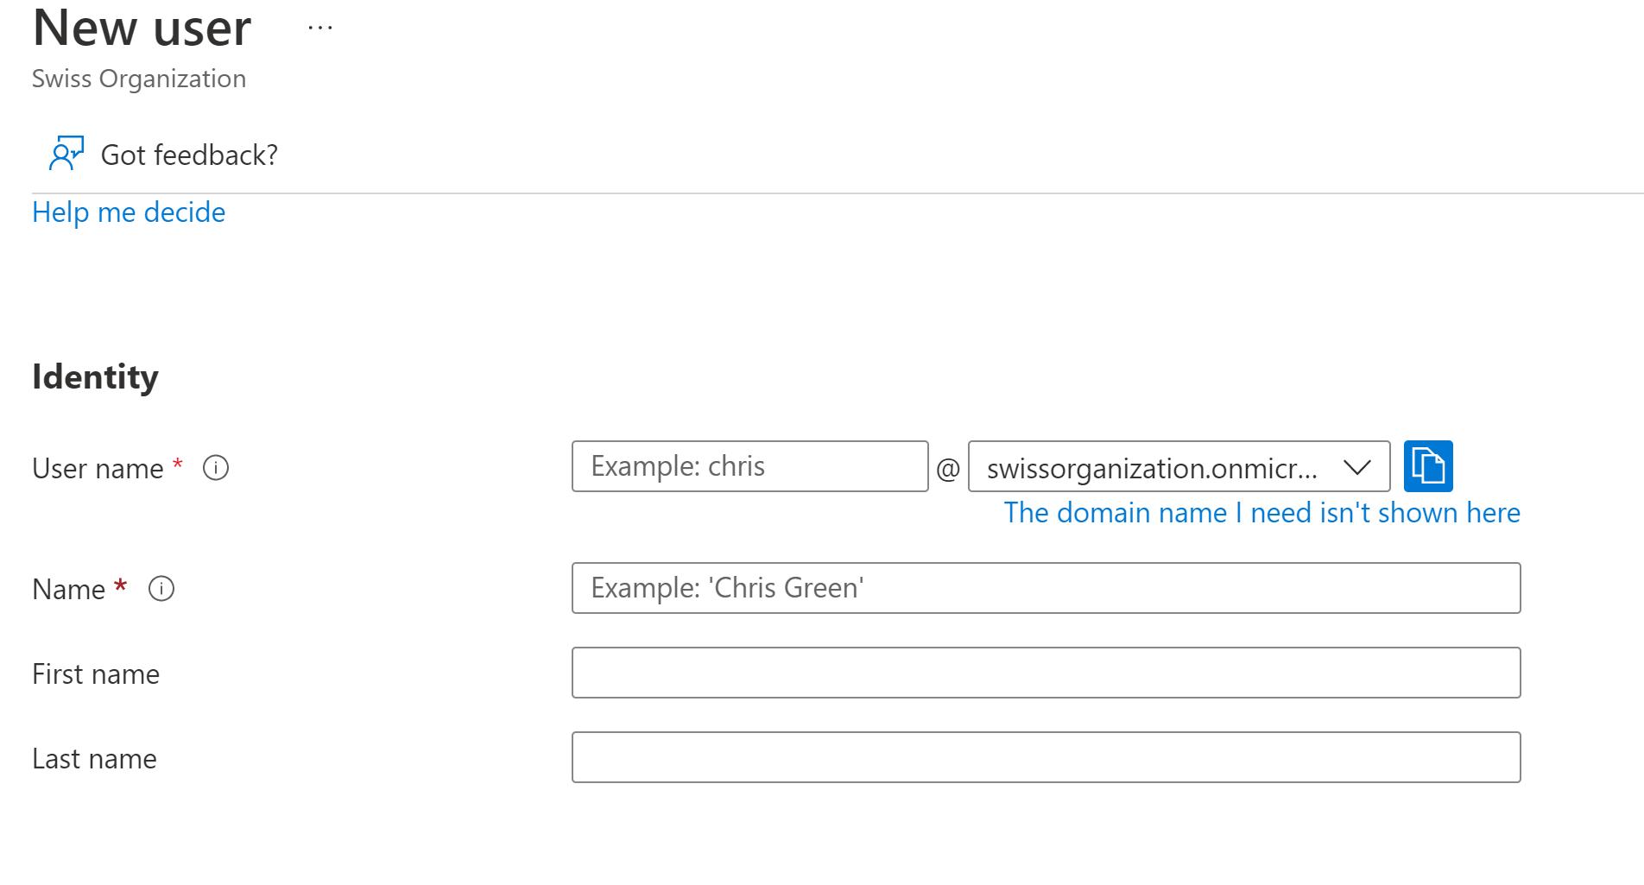

Inserire **User Name** (che sarà seguito dal tenant precedentemente creato) e il **Name** completo.

Nella **Home Page** del dominio creato inizialmente, nel TAB di sx selezionare la voce **App Registration.**

Si vedrà un riassunto delle App create.

L’**App** creata seguendo tale procedura comparirà nel TAB **Owned Application**. Si clicchi sull’app e se ne vedrà la configurazione.

Dal menù di SX selezionare **App Roles**:

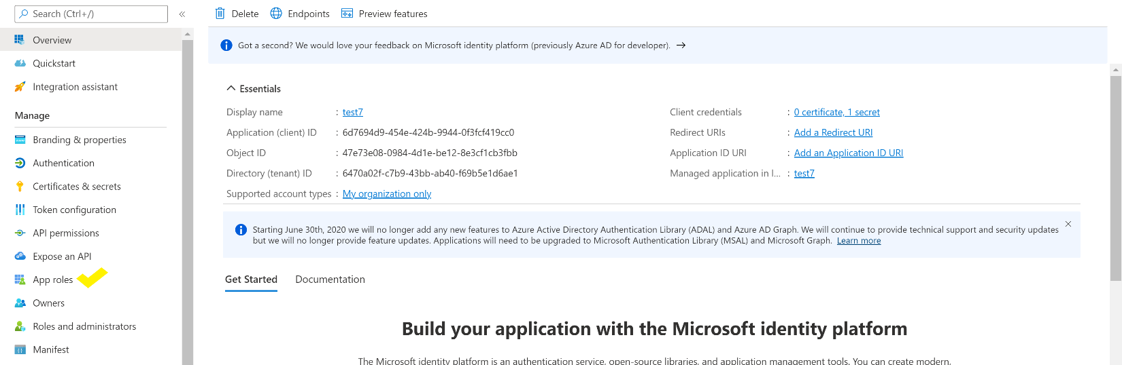

Cliccare su **Create App role** e compilare i campi seguenti:

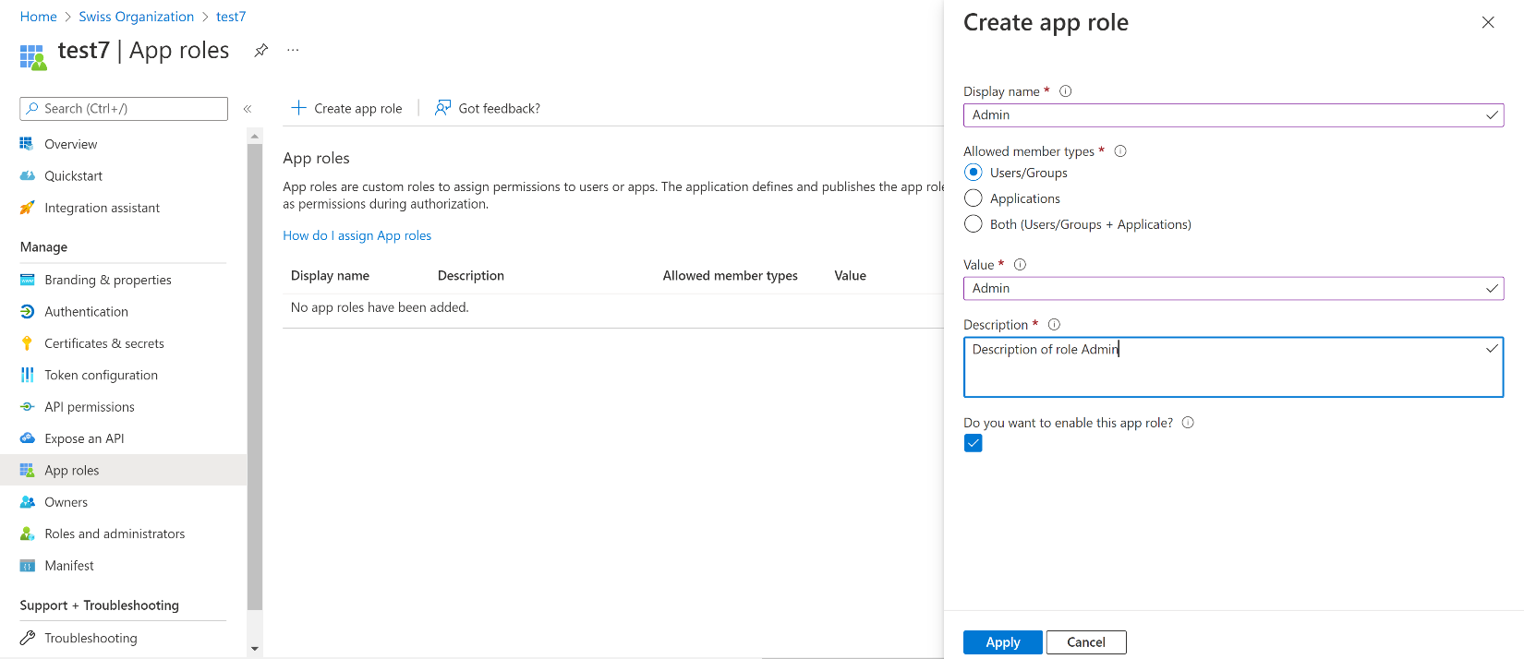

**Display Name**: identificativo del ruolo

**Allowed Member Type**: Users/Group

**Value**: Admin (o un qualsiasi altro ruolo si voglia assegnare)

**Description**: la descrizione del ruolo assegnato

Nella Home del dominio creato, dal menu di SX selezionare **Enterprise Application -> All Application**,selezionare l’**App** appena creata e fare click su di essa.

Apparirà l’Overwiev dell’app; dal menù di SX selezionare **Users and Group** **-> Add user/group** (dal menu in alto) e, dalla schermata che appare:

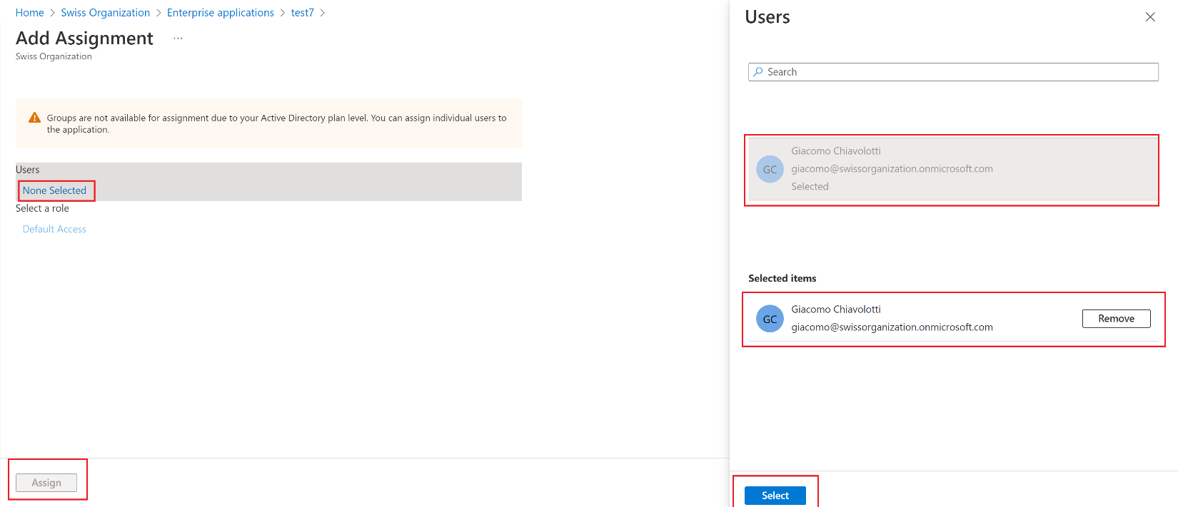

Cliccando su **none selected** comparirà a dx l’utente appena creato, selezionarlo cliccandoci sopra e premere **select** e infine **Assign**.

(Opzionale)

Tornare alla Home Page del dominio -> **Users** -> selezionare l’utente appena creato e cliccare su reset password.

Si consulti l’applicativo JAVA per le configurazioni applicative.